ПАСПОРТ УРОКА
Ф.И.О. учителя: Колесов Алексей Павлович
ОУ: МБОУ Школа № 29 имени Начальника Управления пожарной охраны УВД Самарской области Карпова А.К. г.о.Самара.
Предмет: немецкий язык
Тема урока: Welt und Umwelt
Класс: 9
Цель: активизировать лексический запас учащихся по теме «Planet Erde», обобщить знания по теме экологии и природы.
Планируемые образовательные результаты:
Предметные:
- ученики научатся использовать в речи изученную лексику по теме «Planet Erde»;
- ученики научатся использовать в речи грамматический материал по теме предлог “wegen” + Genetiv;
- ученики впервые познакомятся и научатся правильно употреблять артикли родительного падежа немецкого языка.
Метапредметные:
- сформировать умение организовывать учебное сотрудничество и совместную деятельность с учителем и сверстниками;
- сформировать умения работать индивидуально и в группе: находить общее решение.
Личностные:
- сформировать мотивацию изучения языка в контексте изучаемой темы;
- сформировать коммуникативную компетенцию.
Программные требования: ученик должен уметь понимать основное содержание и выборочно извлекать необходимую информацию из текстов, принимать участие в диалоге, участвовать в обсуждении проблем в связи с прослушанным текстом, составлять тезисы своего устного сообщения. Ученик должен уметь использовать приобретённые знания и коммуникативные умения в практической деятельности и повседневной жизни для создания целостной картины мира.
Программное содержание: развитие навыков адекватного произношения и различения на слух грамматических структур и новой лексики немецкого языка, развитие компенсаторных умений, таких как: умение употреблять синонимы, описывать предмет, явление, прибегать к перифразу, использовать словарные замены, пояснять смысл доступными средствами, составлять субъективные опоры для устного высказывания.
Мировоззренческая идея урока: при обучении немецкому языку сам язык должен выступать не в качестве конечной цели обучения, а как средство получения новых знаний об окружающем мире.
Основные понятия: лексика по теме «Planet Erde»: (Planet Erde, Welt und Umwelt, die Ökologie, die Natur, das Wasser, die Luft, die Umweltprobleme, die Mülltonnen, die Mülltrennung); предлог “wegen” («из-за») и артикли родительного падежа des/eines (m), der/einer (f), des/eines (n), der/- (Pl).
Тип урока: комбинированный
Технологии: ИКТ, здоровьесберегающая.
Оборудование: компьютер, колонки, проектор, видеоролики, презентация Power Point по теме, наглядный материал (тематические иллюстрации), раздаточный материал (листы с заданиями); учебник Horizonte 9.
Мизансцена урока: 3 группы из 4 учащихся
Методы и приёмы: аудиовизуальный, репродуктивный, беседа.
Формы работы: фронтальная.
Домашняя работа: учащимся предлагается составить текст о возможных путях решении экологических проблем, разделении мусора, используя пройденный материал.

ТЕХНОЛОГИЧЕСКАЯ КАРТА ХОДА УРОКА
Планируемые результаты (ПР) | Деятельность учителя | Деятельность учащихся
- ОРГАНИЗАЦИОННЫЙ МОМЕНТ
Учащиеся научатся готовиться к уроку и настраиваться на общение на немецком языке. | Учитель приветствует учащихся и просит их занять  свои места в группах. Спрашивает как у них дела и задает вопрос о предполагаемой ими теме урока.  - Guten Morgen, liebe Freunde. Es freut mich, euch zu sehen. Nehmen Sie Platz für vier Personen. Wie geht es? Was ist ihrer Meinung nach das Thema für heute? | Учащиеся здороваются с учителем и садятся на места.  Учащиеся отвечают на вопросы учителя.
- ПОСТАНОВКА ЦЕЛИ И ЗАДАЧ УРОКА. МОТИВАЦИЯ УЧЕБНОЙ ДЕЯТЕЛЬНОСТИ УЧАЩИХСЯ.
Учащиеся самостоятельно формулируют тему и цели урока. Учащиеся получат возможность научиться предвосхищать уровень усвоения знаний. | Учитель просит детей обратить внимание на интерактивную доску, посмотреть видео и угадать тему урока (Прил.1).  - Heute werden wir viele Dinge zu tun. Schaut ihr zunächst auf den Bildschirm, es gibt ein Video und erratet ihr das Thema unserer Stunde.  Учитель просит детей, просмотревших видео, назвать тему урока.  - Ja, ihr habt recht. Unserer Stunde ist über Umweltprobleme.  Учитель предлагает учащимся назвать известные им экологические проблемы, они выходят к доске и составляют на ней ассоциограмму от ключевого понятия «Umweltprobleme» (Прил.2).  - Heute werden wir über Umweltprobleme und Möglichkeiten zur Lösung des Problems sprechen. Zuerst müsst ihr das Assoziationsdiagramm an die Tafel schreiben. | Учащиеся смотрят видео на интерактивной доске и формулируют тему урока.  - Unserer Stunde ist über Umweltprobleme.  Учащиеся составляют ассоциограмму на доске от ключевого понятия.
III. ЭТАП АКТУАЛИЗАЦИИ И ПРОБНОГО УЧЕБНОГО ДЕЙСТВИЯ
Учащиеся научатся извлекать необходимую информацию из просмотренного фрагмента и анализировать её. | Учитель обращает внимание учащихся слайды и просит назвать экологические проблемы, изображённые на них (Прил.3-6).  - Schaut ihr euch dieses Diashow an. Was ist das dargestellte ökologische Problem?  Учитель спрашивает у детей мнение о принятом в немецкоязычных странах разделения мусора, предварительно показав видео об этой практике в Германии (Прил.7-9).  - Lass uns ein paar Videos zum Thema Mülltrennung schauen. Was denkt ihr über Mülltrennung?  Учитель предлагает учащимся сначала составить высказывание по образцу на экране о причинах экологических проблем, введя грамматический материал “wegen” + Genetiv.  - Wegen die Verschmutzung der Flüsse sterben Fische.  - Die Ozeane warden wegen des Klimawandels immer wärmer.  - Wegen des saurer Regens sind wir zu Hause geblieben.  Учитель раздаёт учащимся карточки с названиями отходов, которые каждый должен магнитами прикрепить к нужным мусорным бакам на доске (Прил.10):  - In Deutschland gibt es mehrere Arten von Mülltonnen: für Buntglas, für Klarglas, für Papier und Pappe, für Plastik, Kochabfälle und andere Müll.  Ihr habt Karten mit Namen der Abfallarten und müsst sie am gewünschten Mülltonn befestigen. | Учащиеся называют экологические проблемы на слайдах.  Учащиеся смотрят видео и высказывают мнение о разделении мусора:  Ich denke, dass die Mülltrennung dazu beiträgt, dass das Zuhause aufgeräumt bleibt.  Учащиеся составляют свои высказывания по экопроблемам по образцу.  Учащиеся выходят к доске и помещают карточки к нужному баку.  Учащиеся объясняют свой выбор в случае ошибки.
- ЭТАП СИСТЕМАТИЗАЦИИ И ПРИМЕНЕНИЯ ЗНАНИЙ И УМЕНИЙ
Учащиеся получат возможность  научиться закреплять полученные знания. | Учитель просит детей открыть тетради и выполнить задание на подстановку артиклей в родительном падеже и окончаний существительных. После выполнения этого задания, оно проверяется (Прил.11). | Учащиеся письменно выполняют задание и позже проверяют его вместе с учителем.
- КОНТРОЛЬ УСВОЕНИЯ, ОБСУЖДЕНИЕ ДОПУЩЕННЫХ ОШИБОК И ИХ КОРРЕКЦИЯ.
Учащиеся научатся применять  полученные знания. Учащиеся научатся  оценивать  результаты своей  деятельности. Учащиеся получат возможность  научиться оценивать  возможности применения полученных знаний, умений и навыков. | Учитель предлагает детям посмотреть на картинку и составить монологическое высказывание о ней с применением рассмотренной грамматической темы. При необходимости дети задают уточняющие вопросы. Учитель приводит пример:  - Schaut ihr euch das Bild an und beschreibt ihr das Problem. Hier sehen wir einen verschmutzten Teich, voll mit Müll und toter Fische. Hier gibt es kein Leben. Dieses Wasser sollte nicht getrunken werden.  Теперь учащимся необходимо составить диалог по тем же слайдам:  Hier sind dieselben Fotos ihr habt bereits darüber gesprochen.Jetzt Machen wir einen Dialog und Grammatikmaterial wiederholen.  Учитель слушает диалог и совместно с остальными ребятами помогает разобрать ошибки, которые были допущены отвечающими. | Учащиеся описывают картинки по образцу.
- ЭТАП ЗАВЕРШЕНИЯ
Учащиеся научились использовать в речи изученную лексику по теме «Planet Erde»; грамматический материал по теме использования артиклей в родительном падеже после предлога “wegen”.  У учащихся формируется мотивация к изучению языка; формируется коммуникативная компетенция. | Учитель подводит итоги урока, задаёт домашнее задание и благодарит учащихся за работу.  Gute Arbeit! Schreibt ihr die Hausaufgabe. Macht's gut und danke! | Учащиеся записывают домашнее задание и прощаются с учителем.

ПРИЛОЖЕНИЯ
- https://youtu.be/FoMzyF_B7Bg - показывается только часть видео
- 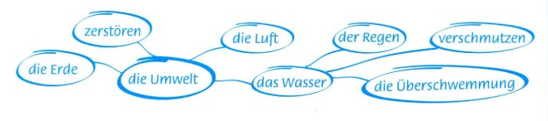
3-6. 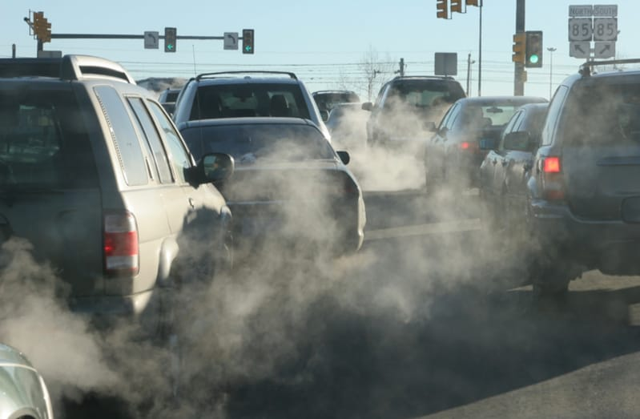 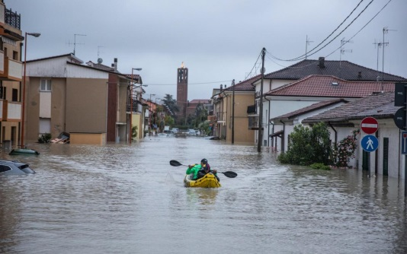 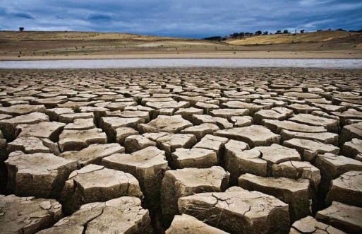 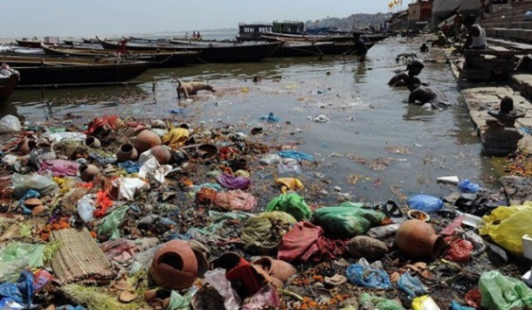
7-9. https://youtu.be/rQcjEY4Kruc https://youtu.be/MIGDia_F4Io https://youtu.be/WWngxDscWVA
10.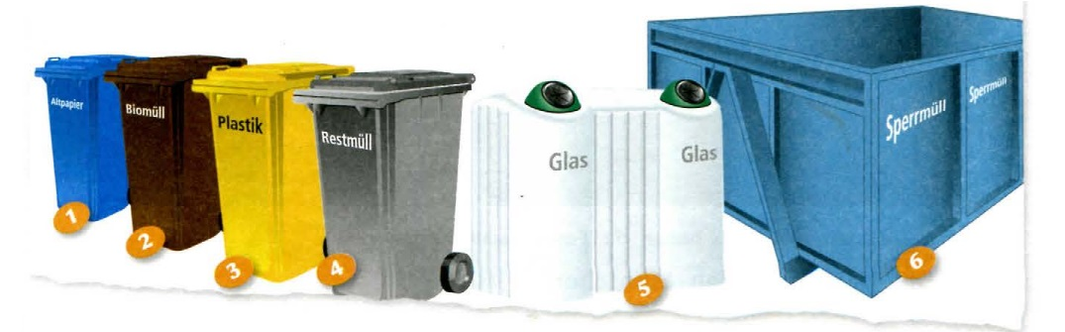
11. Der Lohn ___ ___ ist gering. (den Arbeiters; des Arbeiters; der Arbeiters; die Arbeiter).
Das Kleid ___ ___ ist sehr schön. (der Frau; die Frau; des Fraues; der Fraus).
Die Spiele ___ ___ sind zu laut. (der Kinders; die Kinders; der Kinderes; der Kinder).
Das Zimmer ___ ___ ist verschlossen. (meines Großvateres; meines Großvaters; mein Großvaters; meines Großvater).
Ist der Geburtstag ___ ___ im Januar? (deine Vaters; deines Vateres; deines Vaters; deine Vater).

